ATTIVITA’ DIDATTICA DEL 18/05/20

RIFLESSIONE :
- Esegui l’es. n. 3 , pag.25,riflessione verde.
- COMPLETA
La mamma annuncia : -…………………………………………………..
Lucia conferma : - …………………………………………………………..
Il nonno conclude : - ………………………………………………………
ORA RISCRIVI IL DIALOGO USANDO IL DISCORSO INDIRETTO.
……………………………………………………………………………………………………………………………………………………………………………………………………………………………………………………………………….
RICORDA: i due punti, introducono un elenco, una spiegazione
Sistema opportunamente i due punti :
Lucia è felice ha ricevuto un bellissimo dono.
Per preparare il dolce nonna ha comprato il burro, la farina, lo zucchero, le uova, il lievito.

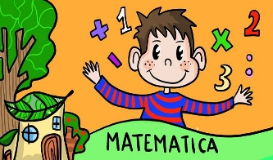 :
- Esegui gli esercizi n. 1-5 di pag. 186 e i problemi n.7 e 8 di pag.159, discipline rosso.

